Ruházati webáruház | Férfi részleg

Csoporttagok

Bing: A webáruház ikonjáért felelt 💙

Héjjas Gyula: Weboldal, tesztelés, érvényesítés és dokumentáció

Pejló Bálint: [Scrum](https://github.com/users/HatsoPadsor/projects/1), [Github](https://github.com/users/HatsoPadsor/projects/1) (<https://github.com/users/HatsoPadsor/projects/1>)

Várdai Balázs: Vázlat

Bevezetés:

Ebben a dokumentációban bemutatom a ruházati webáruház férfi ruha-aloldal projektet, amelyet az iskolai webfejlesztési kurzus keretében készítettem el. A projekt célja egy olyan weboldal létrehozása, amely lehetővé teszi a felhasználók számára, hogy böngésszenek, kiválasszák a különböző férfi ruházati termékeket. A weboldal igazából használható és vonzó.

Vázlat

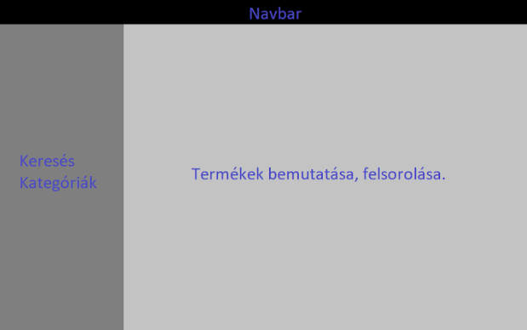

Technológiák:

A weboldal létrehozásához a következő technológiákat használtam:

* HTML: A HTML segítségével megterveztem a weboldal szerkezetét és tartalmát. A HTML elemeket használtam a fejléc, a lábléc, a navigációs menü, a terméklista és a további információk megjelenítéséhez. A HTML attribútumokat használtam a statikus elemek beállításához.
* JavaScript: A JavaScript segítségével hozzáadtam a weboldal interaktivitását és dinamikusságát. A JavaScript kódot használtam a termékek betöltéséhez és szűréséhez JSON formátumban.
* CSS: A CSS segítségével megformáztam a weboldal kinézetét és stílusát. A CSS szabályokat használtam a színek, a betűtípusok, az elrendezés, az animációk és a reszponzivitás beállításához.

Funkciók és dizájn

A weboldalnak a következő funkciókat és dizájnt alkalmaztam:

* Fejléc: A fejléc tartalmazza a weboldal címét és logóját, valamint néhány hivatkozással, ami a többi tanuló projektmunkájára fog hivatkozni.
* Oldalsósáv a bal oldaon: A navigációs menü lehetővé teszi a felhasználók számára, hogy válasszanak a különböző kategóriák között (pólók, ingek, nadrágok, cipők), valamint szűrjék a termékeket ár, méret, név vagy leírás szerint.
* Terméklista: A terméklista megjeleníti a kiválasztott kategória termékeit rácsos elrendezésben. Minden termék tartalmaz egy képet, egy címet, egy leírást és egy árat. A felhasználók rákattinthatnak egy termékre, hogy megtekinthessék annak részleteit vagy “hozzáadhassák” azt a kosarához vagy kívánságlistához.
* Modal ablak: A kiválasztott termékről több információt szolgáltat.

Tesztelés

A weboldalam tesztelése során két fő módszert használtam: a manuális tesztelést és az automatizált tesztelést.

* A manuális tesztelés során én magam próbáltam ki a weboldalamat különböző böngészőkben (Microsoft Edge, Google Chrome, Opera böngésző) – localhoston a fetch miatt - és készülékeken (asztali számítógép, laptop, tablet, mobiltelefon). A manuális tesztelés célja az volt, hogy ellenőrizzem a weboldalam használhatóságát, vonzerejét és biztonságát. A manuális tesztelés során figyeltem arra, hogy a weboldalam megfelelően jelenjen meg és működjön minden böngészőben és készüléken. A manuális tesztelés során nem találtam jelentős hibákat vagy hiányosságokat a weboldalamon, csak a hivatkozásokat, de ha véglegesítődnek a csoportok hivatkozásai, javítom a hivatkozásokat.
* Az automatizált tesztelés során a Selenium keretrendszert használtam a weboldalam funkcionális tesztelésére. A Selenium segítségével létrehoztam és futtattam le különböző teszteseteket, amelyek szimulálták a felhasználók viselkedését a weboldalamon. A Selenium segítségével ellenőriztem, hogy a weboldalam funkciói (keresés, szűrés, “kosárba rakás” stb.) megfelelően működnek-e. Az automatizált tesztelés során nem találtam hibát a weboldalamon.

A tesztelés eredményeként biztos vagyok abban, hogy a weboldalam jól működik és megfelel az elvárt követelményeknek.

Költségek

A weboldalam létrehozása és fenntartása nem került semmibe. A weboldalamat ingyenes eszközökkel és szolgáltatásokkal hoztam létre és tartottam karban. A weboldalam technológiái (HTML, JavaScript, CSS, JSON) ingyenesen elérhetőek és használhatóak. A weboldalam teszteléséhez a Selenium keretrendszert használtam, amely szintén ingyenes. A weboldalam domain nevét és tárhelyét az iskolám biztosította ingyen. A weboldalam biztonságát az iskolám SSL tanúsítványa garantálta ingyen. A weboldalam létrehozása és fenntartása nem jelentett semmilyen anyagi terhet számomra.

Kockázatkezelés

A weboldalam hivatkozásai nem mutatnak a megfelelő aloldalakra. Ez a kockázat befolyásolhatja a weboldalam használhatóságát és vonzerejét. Ennek a kockázatnak a kezelése érdekében ha mindenkinek megvan a weboldala, a hivatkozásokat egyeztettem az iskolai webfejlesztési kurzus tanárával és társaimmal, hogy egységes és logikus címeket használtunk az aloldalainkhoz. A címeket úgy választottuk meg, hogy tükrözzék a weboldalunk témáját és szerkezetét. A címek egyeztetése és egységesítése segített abban, hogy a weboldalam hivatkozásai helyesen működjenek.